ISI 2027-Template

Vorname Nachname^{a,b}, Vorname Nachname^{b,c} und Vorname Nachname^{d}

- Institution 1, Adresse, Stadt, Land
- Institution 2, Adresse, Stadt, Land
- Institution 3, Adresse, Stadt, Land
- Institution 4, Adresse, Stadt, Land

Einleitung
Verwenden Sie nur im Dokument eingebettete Formatvorlagen. Verwenden Sie für Absätze die Formatvorlage „Standard“. Absatztext. Absatztext. Absatztext. Absatztext. Absatztext. Absatztext. Absatztext. Absatztext.

Ein Beispiel für eine nummerierte Liste ist wie folgt.
- Punkt 1
- Punkt 2
- Punkt 3
Ein Beispiel für eine Aufzählungsliste ist wie folgt.
- Punkt 1
- Punkt 2
- Punkt 3

Ein Beispiel für die Formatierung von Tabellen. Es wird empfohlen, Querverweise zu Tabellen hinzuzufügen, z. B. „Siehe Tabelle 1“.

Tabelle 1: Tabellentitel
Head 1 | Head 2 | Head 3
A | Text | Text
B | Text | Text
C | Text | Text

Ein Beispiel für eine Gleichung
$$E=mc^{2},$$ | (1)

Beispiel für Abbildung 1, ebenfalls inklusive Querverweis.

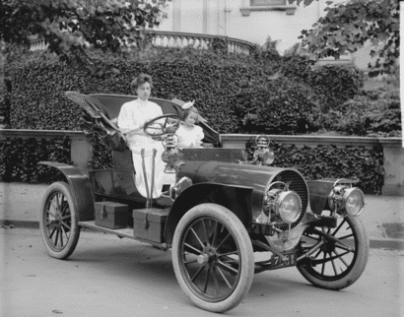
Abbildung 1: Beispielabbildung

Danksagungen
Die Angabe von Finanzierungsquellen und anderen Unterstützungen sowie Danksagungen an Personen und Gruppen, die bei der Recherche und der Erstellung der Arbeit geholfen haben, sollten in einem Abschnitt „Danksagungen” aufgeführt werden, der in Ihrem Dokument direkt vor dem Abschnitt „Literaturverzeichnis” platziert wird. Diese Word-Vorlage wurde von Aleksandr Ometov, TAU, Finnland, erstellt. Die Vorlage wird unter einer Creative Commons-Lizenz „Namensnennung-Share Alike 4.0 International“ (CC BY-SA 4.0) zur Verfügung gestellt.

Literaturverzeichnis
Die Literaturangaben sollten gemäß den APA-Richtlinien formatiert werden. Beispiele hierfür sind ein Buch (Lewandowski, 2023), ein Kapitel in einem Buch (Dorsch & Haustein, 2023), ein Konferenzbeitrag (Haak & Schaer, 2022) und ein Zeitschriftenartikel (Urgo & Arguello, 2022).

Dorsch, I., & Haustein, S. (2023). B 11 Bibliometrie. In R. Kuhlen, D. Lewandowski, W. Semar, & C. Womser-Hacker (Hrsg.), Grundlagen der Informationswissenschaft (S. 271–280). Berlin, Boston: De Gruyter Saur. https://doi.org/10.1515/9783110769043-023

Haak, F., & Schaer, P. (2022). Auditing Search Query Suggestion Bias Through Recursive Algorithm Interrogation. 14th ACM Web Science Conference 2022, 219–227. https://doi.org/10.1145/3501247.3531567

Lewandowski, D. (2023). Understanding Search Engines. Springer International Publishing. https://doi.org/10.1007/978-3-031-22789-9

Urgo, K., & Arguello, J. (2022). Understanding the “Pathway” Towards a Searcher’s Learning Objective. ACM Transactions on Information Systems, 40(4), 1–43. https://doi.org/10.1145/3495222

